경북여자상업고등학교
문해력 15분 담임 선생님 안내서
화면 캡처와 함께 처음부터 끝까지 따라 하는 사용법

① 웹앱 첫 화면
아래 주소로 접속하면 가장 먼저 이 화면이 떠요. 학교 이름과 연도가 적힌 환영 화면이에요.
접속 주소 https://knuekim91.github.io/munhae15/
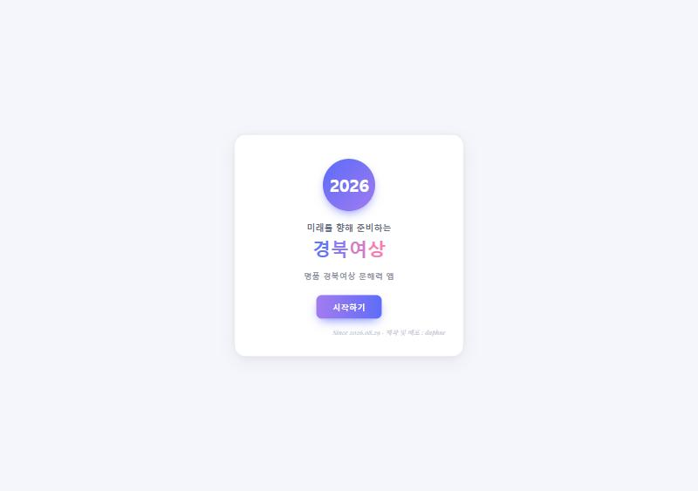
① 접속 직후 뜨는 환영 화면 — "시작하기" 버튼을 누르면 로그인 화면으로 넘어가요.
- 사용 방법 학생은 이 화면에서 "시작하기"를 누른 뒤, 학년·반·번호와 비밀번호를 입력해 로그인해요.
- 두 번째 접속부터 한 번 로그인한 기기에서는 다음부터 이 화면이 아주 짧게 스쳐 지나가고 바로 학습 화면으로 넘어가요.

② 로그인하면 보이는 화면 — 실제 학습지와 비교
로그인하면 그날 이어서 할 학습이 화면에 바로 떠요. 이 화면 속 내용은 선생님께서 나눠주신 종이 학습지와 똑같은 내용으로 구성돼 있어요. 아래 두 화면을 나란히 비교해 보세요.
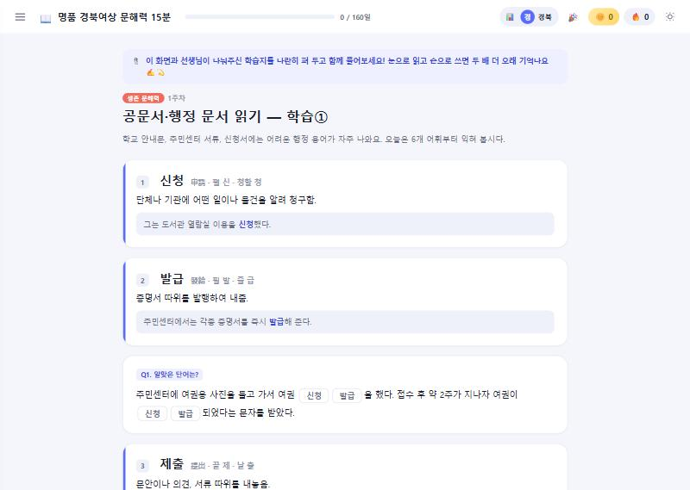 | 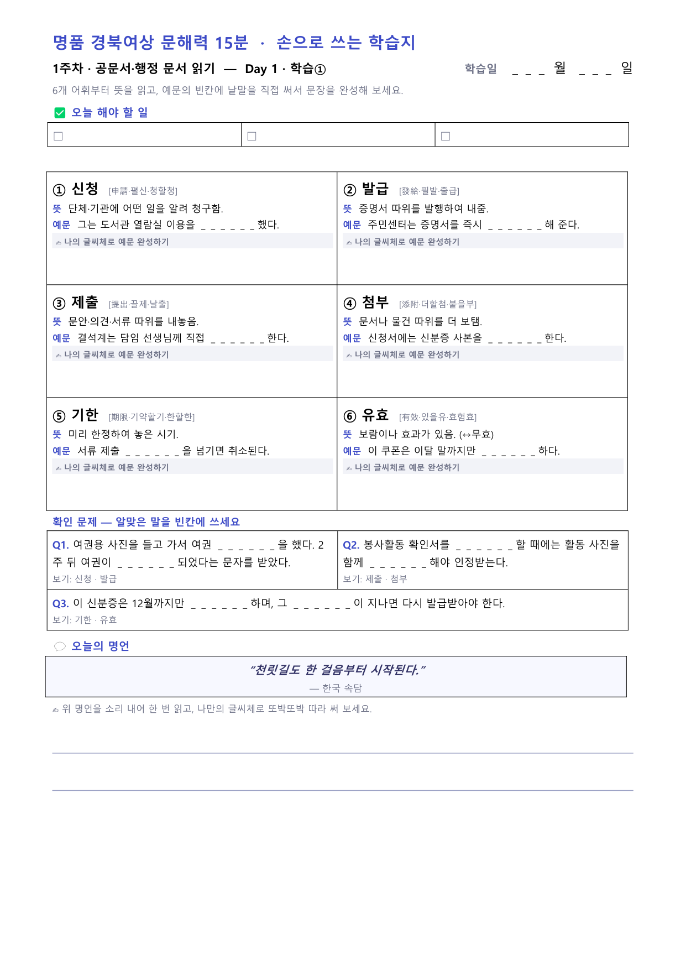
웹 화면 (로그인 직후) | 같은 내용의 종이 학습지(PDF)

- 상단 바 화면 위쪽: ☰(사이드바 열기), 진행률(○/160일), 🪙 마일리지, 🔥 연속 학습일, 🎉 행운의 7명, 테마 전환 아이콘이 있어요.
- 본문 화면 가운데: 오늘 학습할 주제와 어휘, 확인 문제가 순서대로 나와요. 왼쪽의 종이 학습지와 같은 순서, 같은 내용이에요.
- 학습지가 없다면 학습지를 깜빡했거나 잃어버린 학생은 ☰ 사이드바 맨 위 "전체 학습지 (PDF)"를 눌러 1~32주차 전체를 화면에서 바로 열어볼 수 있어요.

③ 학생이 문제를 다 풀고 완료하면
확인 문제까지 모두 입력하고 "채점하기"(또는 "학습 완료") 버튼을 누르면, 그 자리에서 바로 정답 여부가 표시되고 상단 바의 기록이 함께 올라가요.
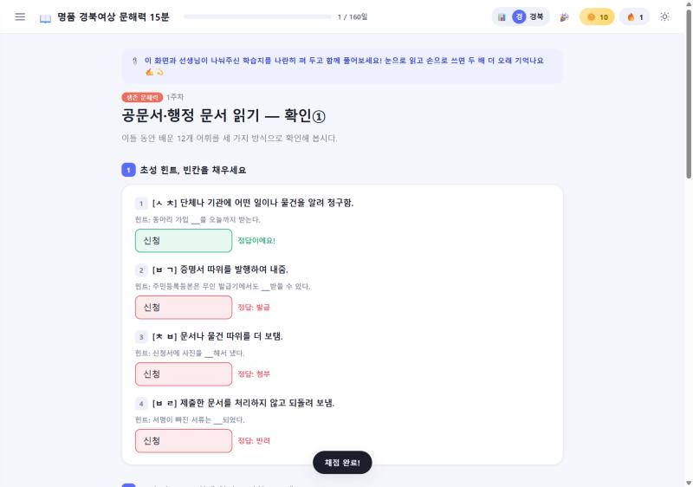
③ 채점 직후 화면 — 맞은 문제는 초록색 "정답이에요!", 틀린 문제는 빨간색으로 정답을 바로 보여줘요.
- 다 풀어야 완료돼요 문제를 다 풀지 않으면 완료 버튼이 눌리지 않아요. 학생에게는 "OO아! 안 푼 문제가 있구나!" 같은 친근한 안내가 떠요.
- 바로바로 반영 완료하는 순간 상단 바의 진행률(1/160일)과 🪙 마일리지, 🔥 연속 학습일이 바로 올라가는 게 보여요. (이 예시 화면은 🪙10, 🔥1로 올라간 모습이에요)
- 하루 1회 제한 오늘 새로운 학습은 1개까지만 인정돼요. 이미 끝낸 내용을 다시 보는 복습은 몇 번이든 할 수 있어요.

④ 성적 변화를 그래프로 확인할 수 있어요
화면 오른쪽 위 학생 이름 옆의 📊 아이콘을 누르면, 그 학생의 점수 기록을 그래프와 표로 한눈에 볼 수 있어요. 학생 본인도 언제든 확인할 수 있는 화면이에요.
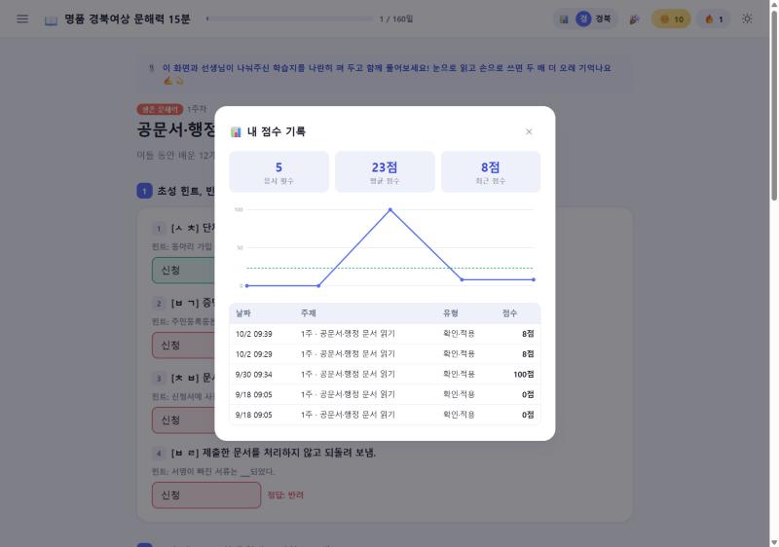
④ "내 점수 기록" 창 — 응시 횟수, 평균 점수, 최근 점수와 함께 점수 추이가 꺾은선 그래프로 나와요.
- 자세한 기록 그래프 아래 표에는 날짜·주제·유형·점수가 최근 순으로 쌓여요. 어떤 단원에서 점수가 낮았는지 바로 확인할 수 있어요.
- 참고 이 화면은 학생이 직접 자기 계정으로 로그인해서 보는 화면이에요. 담임 선생님이 반 전체를 한 번에 보시려면 다음 ⑥번 "우리 반 학생 관리하기"를 이용하세요.

⑤ 마일리지 · 행운의 7명 — 학생들이 궁금해하는 이벤트
학생용 안내문에도 적혀 있는 내용이라, 학생들이 담임 선생님께 직접 물어볼 때가 많아요. 아래 표로 미리 알아두세요.
🪙 학습 마일리지 | 학습을 완료할 때마다 마일리지가 쌓여요. 기본 10P + 만점(100점)이면 +5P 보너스! 가끔(운이 좋으면) 최대 30P까지 깜짝 보너스가 터지기도 해요.
🔥 연속 학습일 | 하루도 빠짐없이 학습하면 연속 기록(스트릭)이 늘어나요. 하루라도 쉬면 1일부터 다시 시작돼요.
🎉 행운의 7명 | 매주 월~금 5일 모두 아침 08:30~08:45 사이에 학습을 완료하면 추첨 응모 자격이 생겨요. 금요일에 자격을 갖춘 학생 중 7명을 추첨해서 발표해요.
💡 꼭 기억하기 "행운의 7명"은 08:30~08:45, 딱 15분 사이에 완료해야만 그날이 인정돼요. 아침 등교 후 조회 시간을 활용하라고 안내해 주세요.
- 어디서 확인하나요 학생 화면 위쪽의 마일리지·연속 학습일·행운의 7명 아이콘에서 각자 바로 확인할 수 있어요. 지난주 당첨자 명단도 행운의 7명 아이콘에서 볼 수 있어요.
- 담임 선생님께 묻는 질문 예시 "왜 저는 보너스가 안 떠요?" → 보너스는 매번 터지는 게 아니라 가끔(운이 좋을 때) 터지는 깜짝 이벤트예요. "오늘 7명 안에 들었나요?" → 월~금 5일을 전부, 그것도 매일 08:30~08:45 사이에 완료해야 응모 자격이 생겨요.

⑥ 우리 반 학생 관리하기
사이드바 상단(로그인 화면 하단에도 있음)의 관리자 설정 아이콘을 누르면 아래 순서로 진행돼요.
1 | 사이드바(또는 로그인 화면)의 관리자 설정 아이콘 클릭
2 | 학년, 반을 순서대로 입력 (예: 2학년 1반 → 학년 2, 반 1). 비워두면 전체 학급이 다 보여요.
3 | 관리자 비밀번호 입력 → 확인

확인을 누르면 그 반(또는 전체) 학생 목록이 뜨는데, 각 항목의 의미는 다음과 같아요.
마일리지 | 학생이 지금까지 모은 마일리지 합계예요. 목록은 마일리지가 높은 순으로 정렬돼요.
진도율 | 학교 전체에서 가장 진도가 빠른 학생을 100%로 봤을 때, 그 학생이 어디까지 왔는지를 보여주는 상대적인 수치예요. (예: 3/5일 → 60%)
최근 로그인 | 그 학생이 마지막으로 로그인한 날짜·시각이에요. 오래 안 들어온 학생을 파악할 때 참고하세요.
비밀번호 | ✅ 설정함 = 학생이 자기 비밀번호로 바꾼 상태 / ⚪ 기본값(2026) = 아직 처음 비밀번호 그대로인 상태예요.
💡 비밀번호를 잊은 학생이 있다면 목록에서 그 학생 줄의 "초기화" 버튼을 누르세요. 비밀번호가 기본값(2026)으로 돌아가고, 학생은 그 비밀번호로 다시 로그인해 새 비밀번호를 설정하면 돼요.

다른 반을 다시 보고 싶으면 화면 위쪽 "‹ 학년·반 다시 입력" 버튼을 누르면 돼요.

⑦ 관리자 비밀번호 안내
- 공통 비밀번호예요 이 비밀번호는 학교 전체 담임 선생님이 함께 쓰는 하나의 공통 비밀번호예요. 선생님마다 따로 있는 게 아니에요.
- 학생에게는 비밀! 학생에게 알려주면 절대 안 돼요. 이 비밀번호 하나로 모든 반의 학생 정보를 보고, 비밀번호도 초기화할 수 있어요.
- 비밀번호를 모르겠다면 비밀번호를 모르시거나 바뀐 것 같다면, 담당 선생님(관리 책임자)께 문의해 주세요.

⑧ 이것만은 꼭 기억해주세요
- 접근 범위에 주의 관리자 비밀번호를 알면 우리 반뿐 아니라 다른 반 정보도 조회할 수 있어요. 꼭 필요한 경우에만 사용하고, 메신저 등에 옮겨 적지 말아 주세요.
- 개인정보 취급 주의 학생 이름·마일리지·로그인 기록은 개인정보이니, 화면을 캡처해서 외부에 공유하지 말아 주세요.
- 진도율은 상대값 진도율은 "학교에서 제일 빠른 학생" 기준 상대 수치라서, 학기 초반엔 숫자가 낮게 보일 수 있어요. 절대적인 성취도가 아니라 참고용으로 봐주세요.
- 화면이 이상할 때 화면이 이상하거나 새로운 내용이 안 보이면, 새로고침(또는 캐시 삭제 후 재접속)을 해보세요.
사용 중 궁금한 점이나 오류가 있으면 담당 선생님께 편하게 말씀해 주세요. 감사합니다 🙂

